|  |  |
| --- | --- |
|  | **Министерство науки и высшего образования Российской Федерации**  **Федеральное государственное бюджетное образовательное учреждение**  **высшего образования**  **«Московский государственный технический университет**  **имени Н.Э. Баумана**  **(национальный исследовательский университет)»**  **(МГТУ им. Н.Э. Баумана)** |

ФАКУЛЬТЕТ Информатики и систем управления

КАФЕДРА ИУ3

**ОТЧЕТ ПО ПРАКТИКУМУ**

Студент___Чернавкин Артемий Дмитриевич__________________________

*фамилия, имя, отчество*

Группа____ИУ3-41Б________

Тип практики Лабораторно-вычислительный практикум по интернет-технологиям

Название предприятия НУК ИУ МГТУ им. Баумана

Студент **_________________ _**Чернавкин А.Д.___

*подпись, дата фамилия, и.о.*

Руководитель практики **_________________ ____**Сакулин С.А**___**

*подпись, дата фамилия, и.о.*

Оценка __________________________________

*2023 г.*

Оглавление

Введение 3

Основная часть 3

1. Разработка веб-страницы. 3

1. Работа с ОС Linux 8

2. Создание веб-сервера на ОС Linux 8

Заключение 11

Список литературы 12

# **Введение**

Цель практикума – ознакомление с операционной системой Linux. Научиться работать с терминалом. Разработать веб-сервер для написанной страницы.

# **Основная часть**

## **Разработка веб-страницы.**

Тема страницы: «Применение искусственного интеллекта в кинематографе»

Веб-страница написана с использованием HTML, CSS, JavaScript.

Ниже представлены несколько web-страниц.

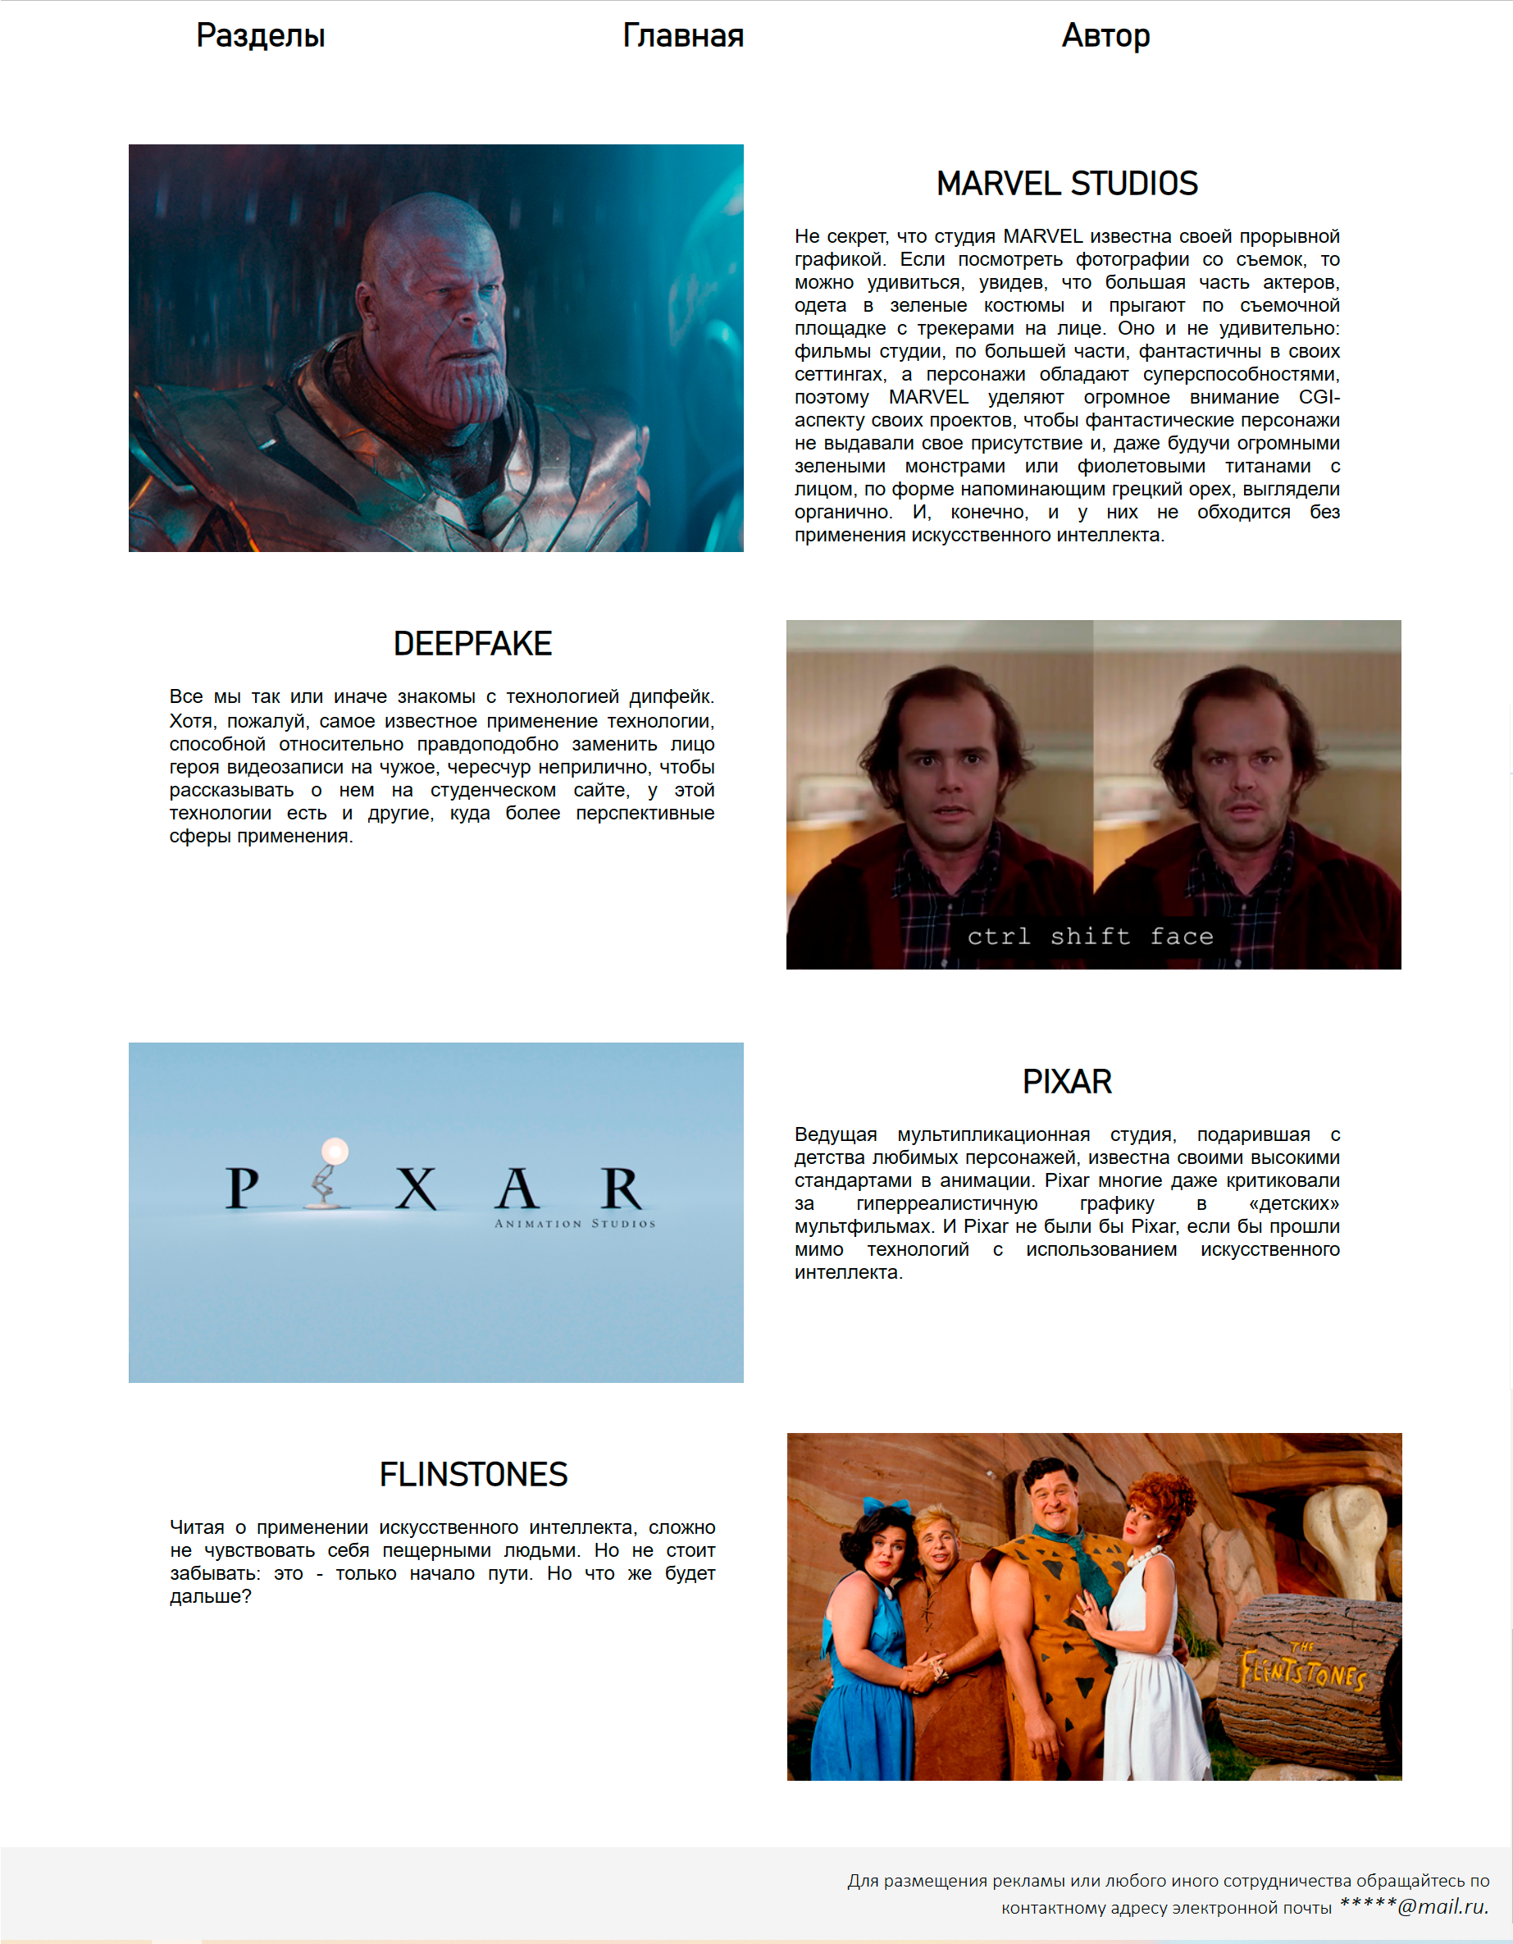

Рис.1. Главная страница сайта

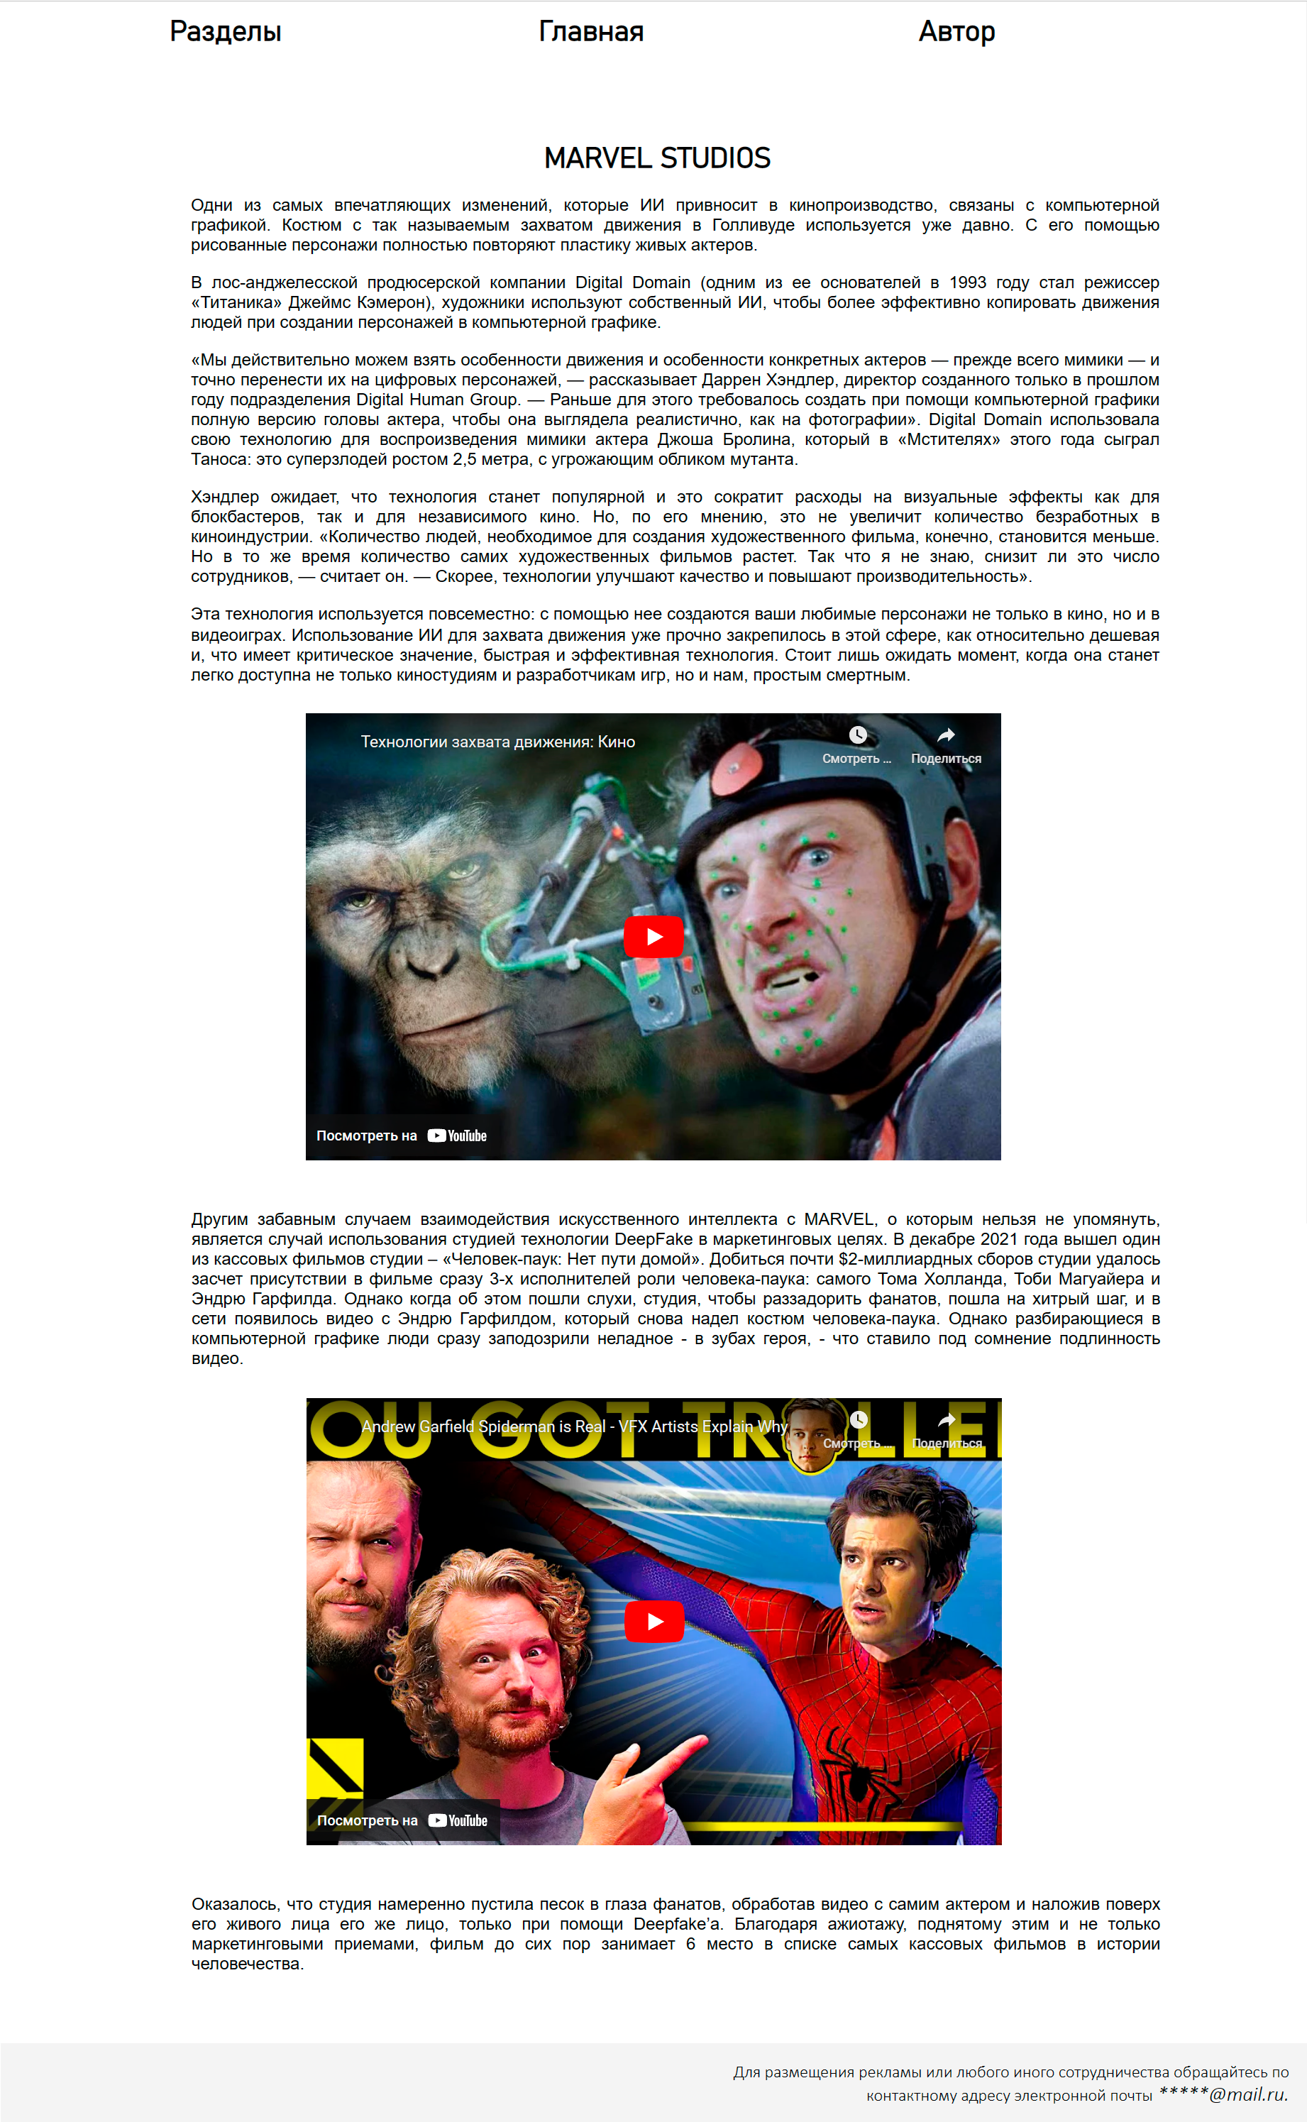

Рис. 2. Раздел «Marvel Studios»

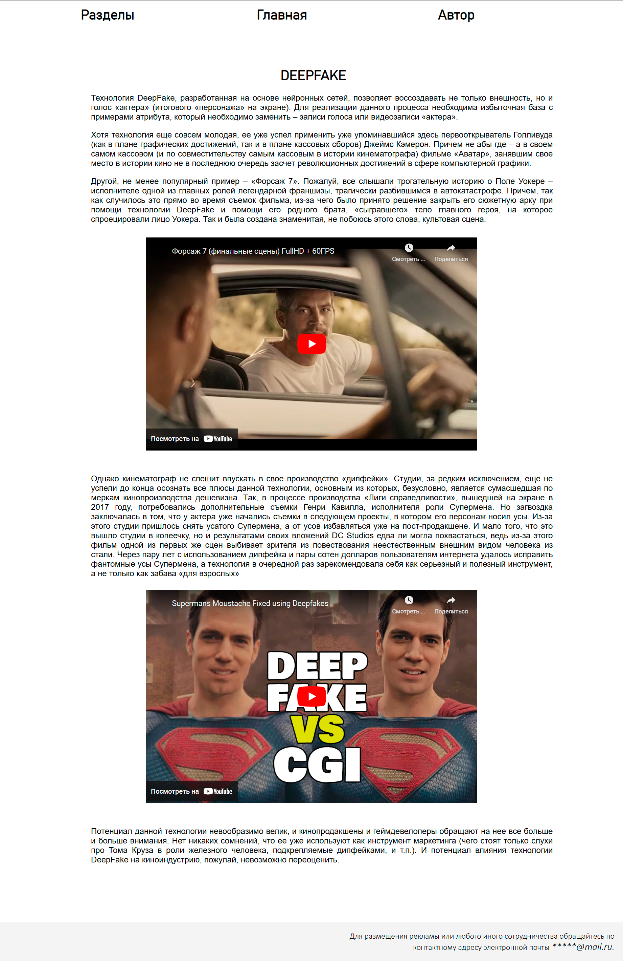

Рис. 3. Раздел «DeepFake»

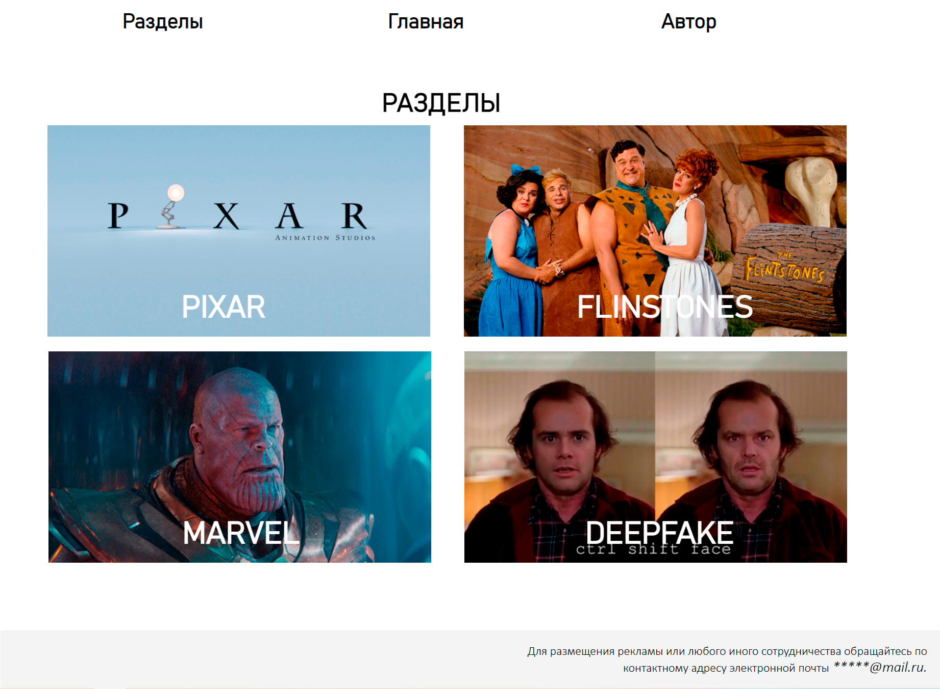

Рис. 4. Страница «Разделы»

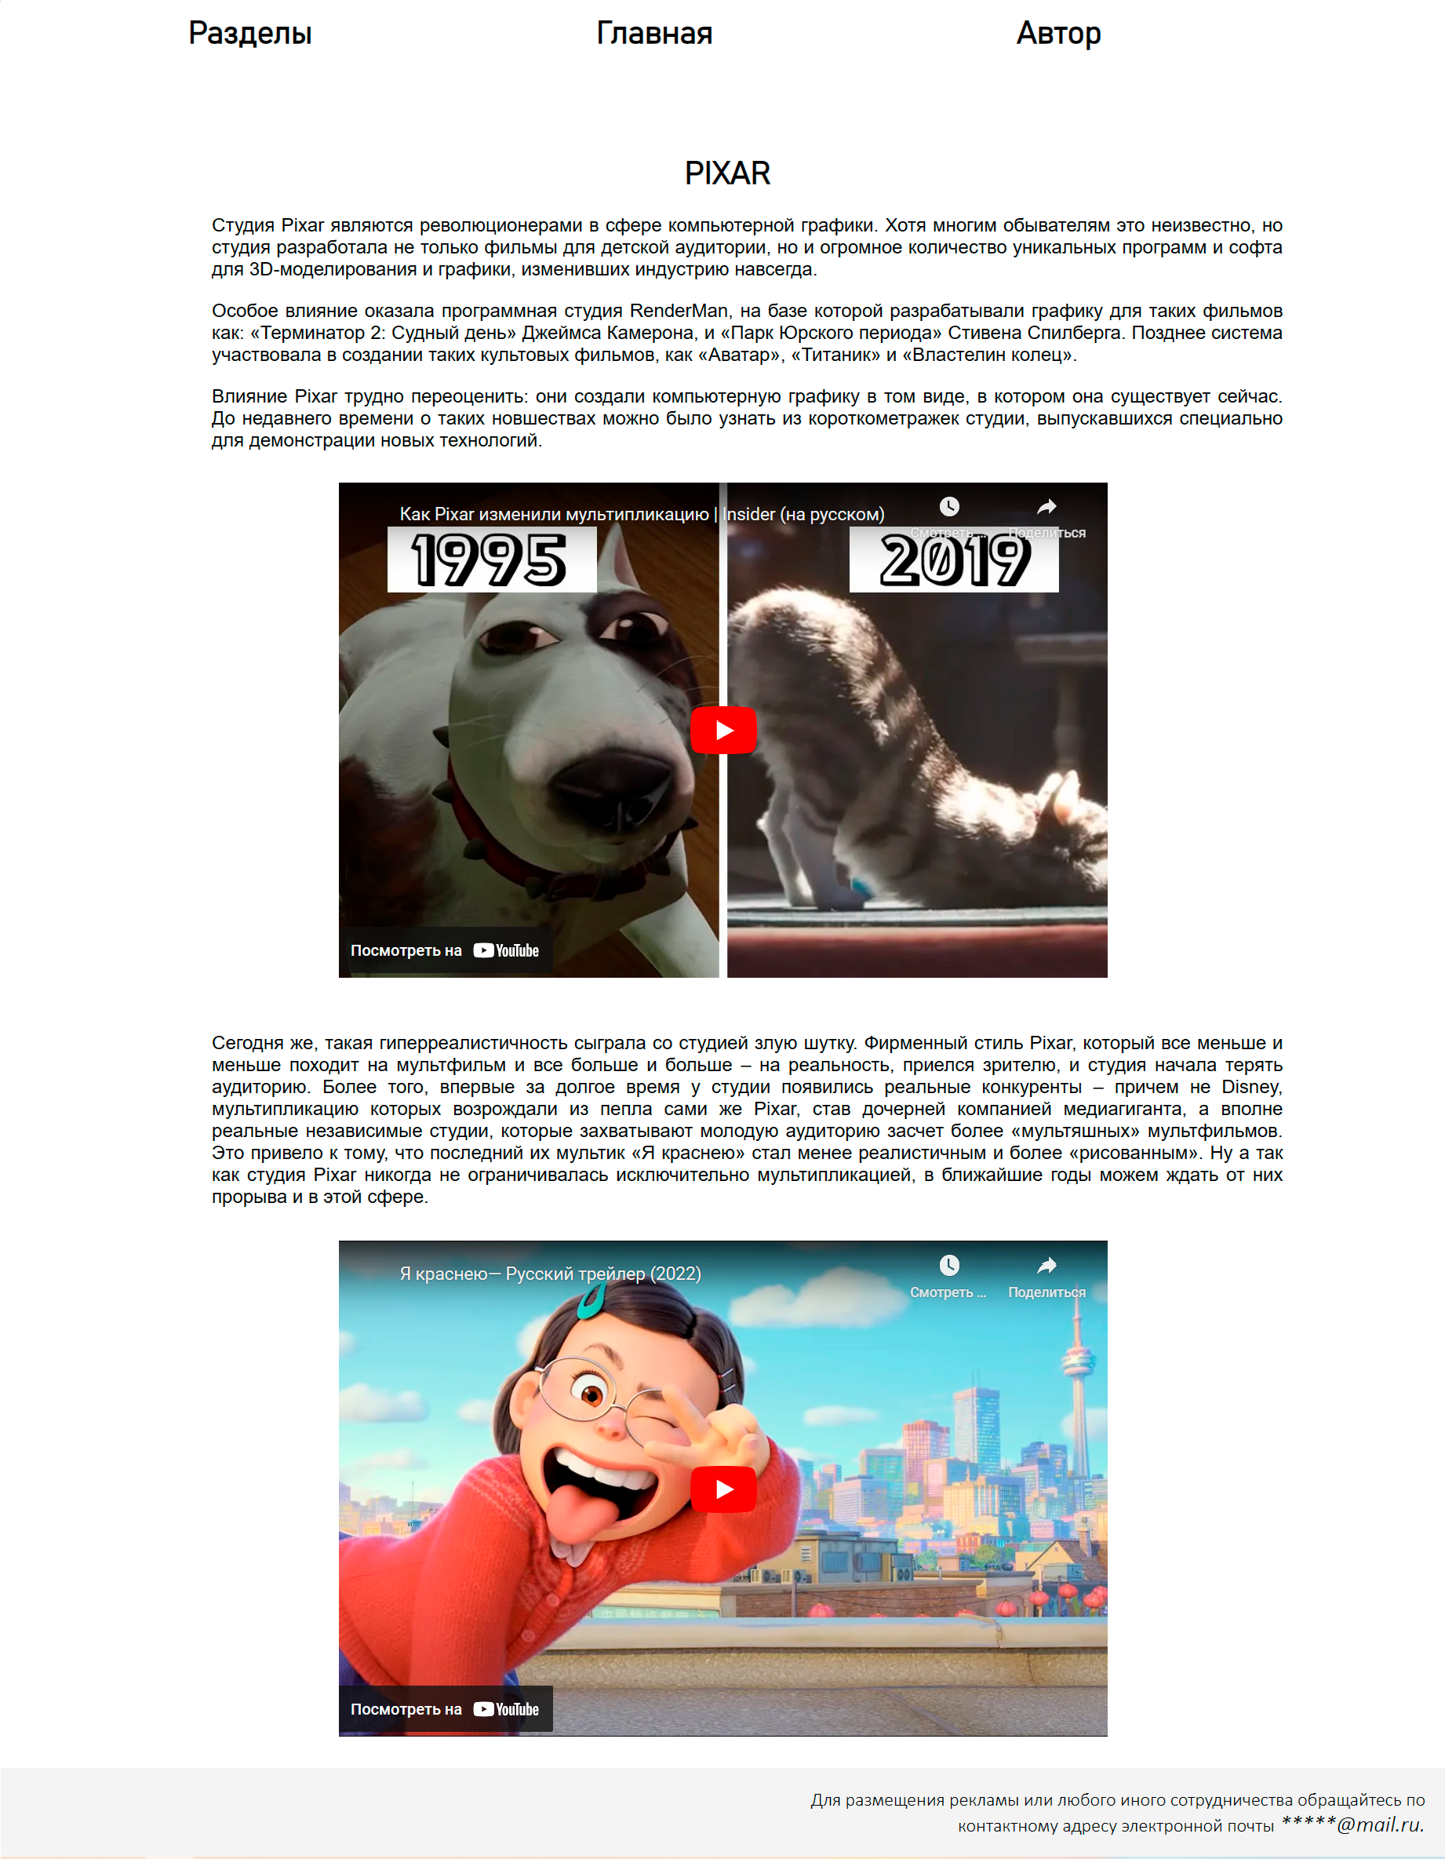

Рис.5. Раздел «Pixar»

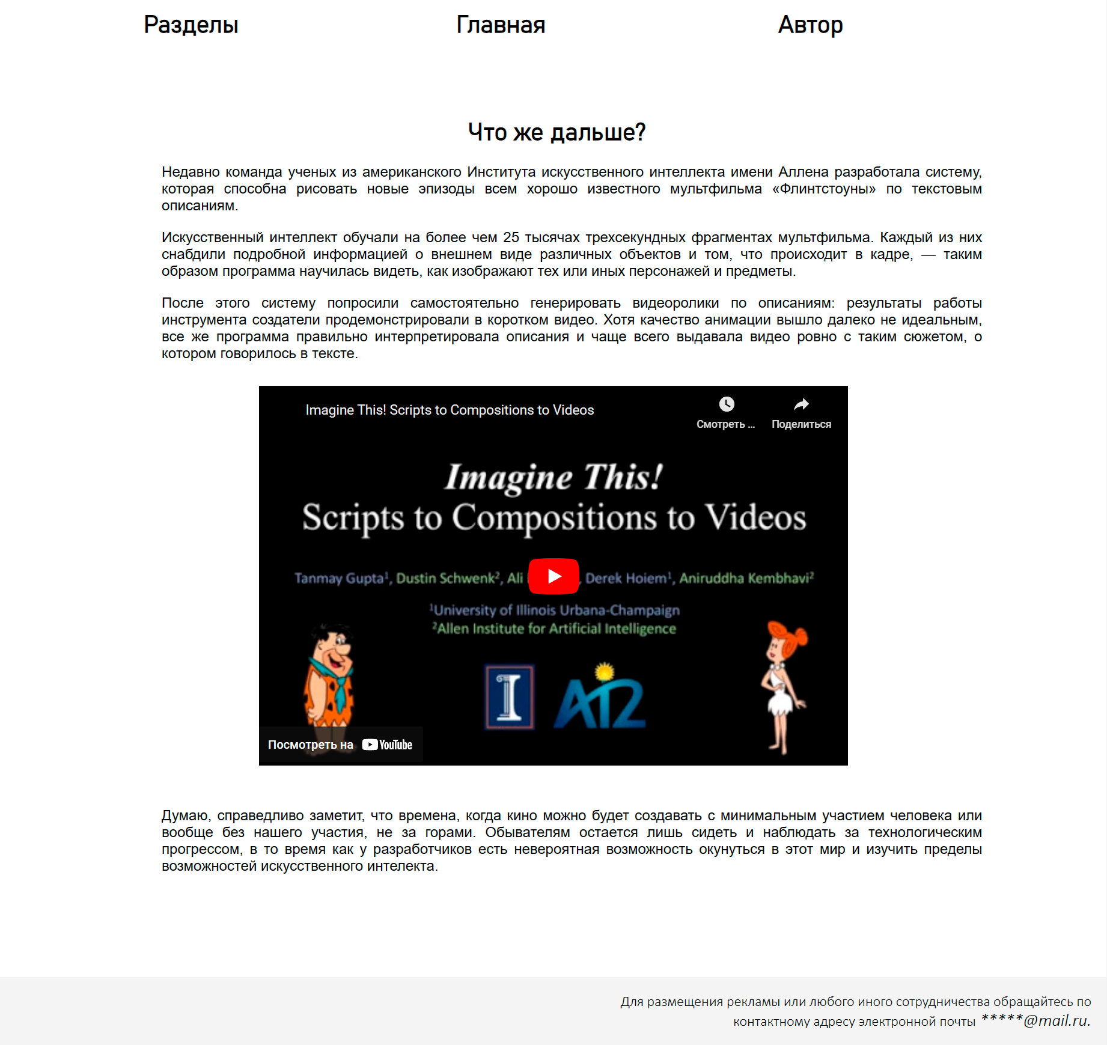

Рис. 6. Раздел «Что же дальше?»

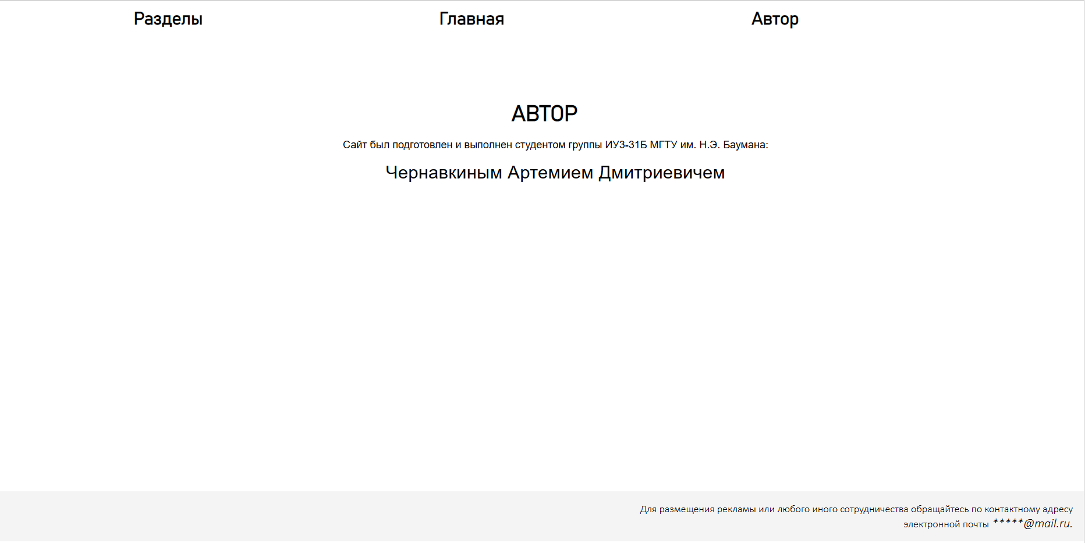

Рис. 7. Раздел «Автор»

На некоторых из страниц осуществлен доступ к встроенному плееру YouTube. К тому же, с любой из страниц можно перейти на одну из трех основных страниц: «Главную», «Разделы», «Автор». Переход со страницы на страницу осуществляется по нажатию на текст или на изображение. Также страница каталога имеет элементы, реализованные при помощи JavaScript, использованные для верстки.

## **Работа с ОС Linux**

Мы ознакомились с командной строкой UNIX, командами по работе с файловой системой и командами обработки текстовых файлов, изучив следующие команды: cat, cd, cp, cut, echo, find, grep, head, ln, ls, mkdir, mv, paste, pwd, sort, ta il, tar, touch, uniq, wc. Также мы настроили сетевой интерфейс в ОС Linux. Получили сведения о всех настроенных сетевых интерфейсах с помощью команды ifconfig.

## **Создание веб-сервера на ОС Linux**

Для работы с ОС Linux, имея установленную на компьютере ОС Windows, я настроил виртуальную машину. Я использовал Windows Subsystem for Linux версии 2, встроенный в ОС Windows, а также вспомогательный софт Ubuntu версии 18.04.5.

Завершив настройки программ, приступаем к настройке сервера:

Узнаем ip-адрес нашего сервера при помощи команды *ifconfig*:

Адрес хоста 127.30.157.245

Адрес сети: 172.30.0.0

Маска сети: 255.255.0.0

Для работы с файлами в ОС Linux установим визуальный файловый менеджер Midnight Commander, который позволяет создавать, редактировать, копировать и перемещать файлы в Linux. Для этого используем команду:

*sudo apt-get install mc*

Также сразу установим WEB-сервер Apache2, который понадобится нам в дальнейшем при помощи команды:

*Sudo apt-get install apache2*

По завершении установки запустим Midnight Commander при помощи команды: *sudo mc*

Настройки сети в Ubuntu лежат в папке /etc/

При помощи команды *sudo nano /etc/network/interfaces* откроем файл *interfaces* и пропишем в нем следующие настройки:

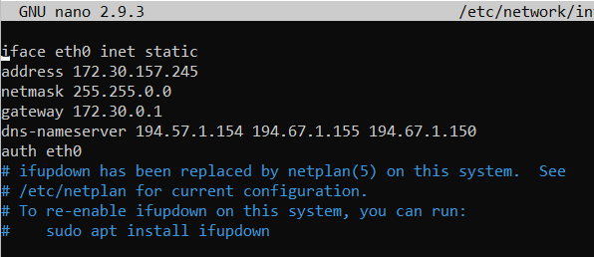

Рис. 8. Настройки статического адреса хоста

Таким образом, теперь если данный адрес доступен в данный момент, при заходе в сеть именно он будет выдаваться нашему компьютеру, а при http-запросе на ip-адрес нашего компьютера нам будет выдаваться страница по умолчанию сервера Apache2.

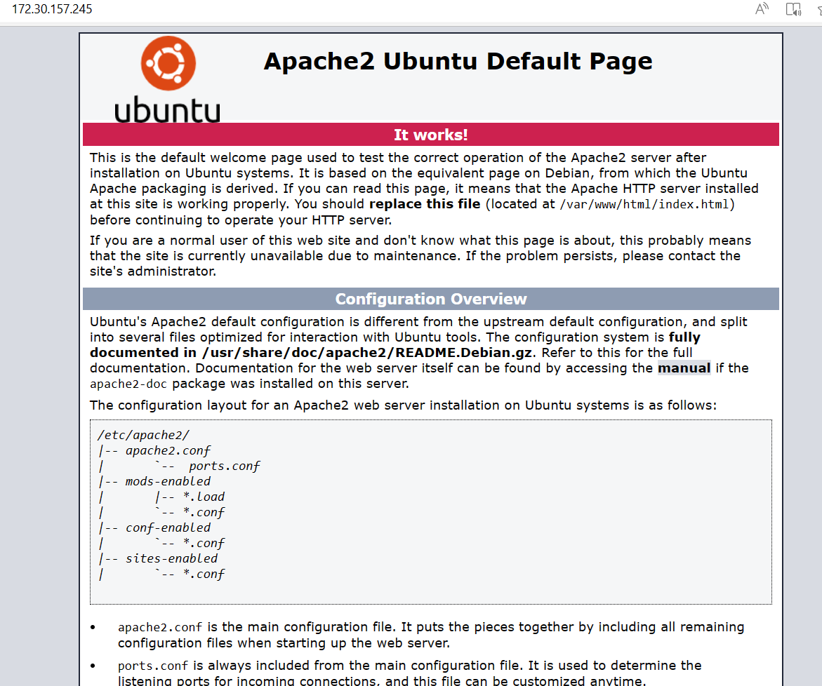

Рис. 9. Стартовая страница Apache по http-запросу на ip-адрес сервера

Чтобы получать к нему доступ по доменному имени, воспользуемся протоколом DNS.

Для этого введём команду *sudo nano /etc/hosts* и добавим доменное имя для нашего сервера

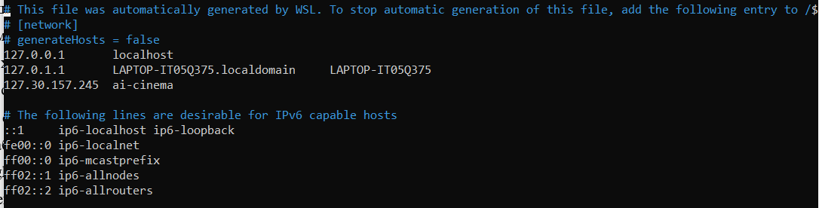Рис. 9. Настройка доменного имени

Сейчас по запросу открывается папка, полный путь которой */var/www/html/index.html*

Для того, чтобы вместо нее открывался наш сайт, создадим в каталоге новую папку под названием test, используя команду:

*sudo mkdir /var/www/test*

Дадим web-серверу доступ ко всем файлам, находящимся в данной директории при помощи команды:

*sudo chmod -R 755 /var/www*

(*-R* – флаг, означающий рекурсивное предоставление доступа: не только к самой директории, но и ко всем директориям, находящимся в ней)

Чтобы полноценно работать с данной директорией, пропишем себе права администратора при помощи команды:

*sudo chown -R user1:user1 /var/www*

(*user1* – имя пользователя, созданного при настройке и установке Ubuntu)

Создаем файл *index.html*, в которой будем хранить код главной страницы сайта, в созданной ранее папке при помощи команды:

*nano /var/www/test/index.html*

Скопируем содержимое первой директории во вторую при помощи команды:

*sudo cp p /etc/apache2/sites-available/000-default.conf /etc/apache2/sites-available/Main.conf*

Открываем новый сайт при помощи команды:

*sudo nano/etc/apache2/sites-available/Main.conf*

В неё вносим следующие стройки и сохраняем:

*ServerName aicinema*

*ServerAdmin webmaster@localhost*

*DocumentRoot /var/www/test*

Таким образом, Apache2 по доменному имени *aicinema*, будет направляеть нас в директорию */var/www/test*, на которой хранится код нашего сайта.

Включbv виртуальный хост командой: *sudo a2ensite Main.conf*

Перезагрузим сервер, чтобы внесенные нами изменения вступили в силу. Сделаем это при помощи команды:

*sudo service apache2 restart*

Теперь при запросу http://aicinema в браузере мы попадем на главную страницу нашего сайта.

Рис. 8. Страница браузера при http-запросе по доменному имени

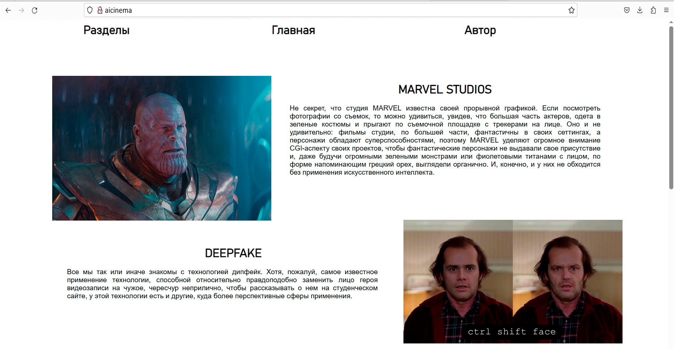

Для доступа к остальным страницам сайта, аналогичным образом добавим в директорию */var/www/site1* остальные страницы нашего сайта и перезагрузим сервер. В результате получаем рабочий сайт, доступ по которому можно получить посредством доменного имени.

# **Заключение**

В ходе выполнения практики мы создали сайт на HTML/CSS, JavaScript, научились работать с ОС Linux для создания локального web-сервера для web-страниц разработанного сайта.

# **Список литературы**

* + - 1. Начало html [Электронный ресурс] URL: <http://wm-school.ru/html/html_start.html>
      2. Установка локального веб-сервера на подсистему Windows для Linux [Электронный ресурс] URL: https://itchief.ru/php/web-server-on-wsl#nastroyka-virtualnyh-hostov-v-apache

3. Основы [Электронный ресурс] URL: html <https://html5book.ru/osnovy-html/>